ESCUELA DE COMERCIO Nº 1 PROF. JOSÉ ANTONIO CASAS”

ESPACIO CURRICULAR: HISTORIA
CURSO: 2DO. DIVISIÓN: 1era., 2da.,3ERA., 4ta. Y 5ta.
PROFESORA: MAIZARES, NOEMI

LA REVOLUCIÓN INDUSTRIAL

GUIA DE ACTIVIDADES

INTRODUCCIÓN

De a poco nos vamos acercando a una Edad nueva de la Historia europea: la EDAD CONTEMPORÁNEA, con características muy novedosas y diferentes a la edad anterior y que van a tener mucha influencia en todo el continente americano. Influencias de tipo económica, política, social y cultural. Vamos a ver que la clase social que se originó en la Edad Media y que creció durante la Edad Moderna, va a ser la protagonista de todos estos cambios: LA BURGUESÍA.
Para entender estos temas es necesario, como siempre les digo establecer las relaciones entre las causas y las consecuencias de cada proceso histórico y tener bien claro cuándo y dónde sucedieron, como así también las características de cada aspecto.
Aunque no se trató de una transformación súbita sino más bien de la acumulación de reducidos cambios graduales, se habla de REVOLUCIÓN INDUSTRIAL para aludir a las grandes consecuencias que estas modificaciones provocaron en la economía y en la sociedad.

ACTIVIDAD INICIAL:
- Observar detenidamente las siguiente imágenes y responder:
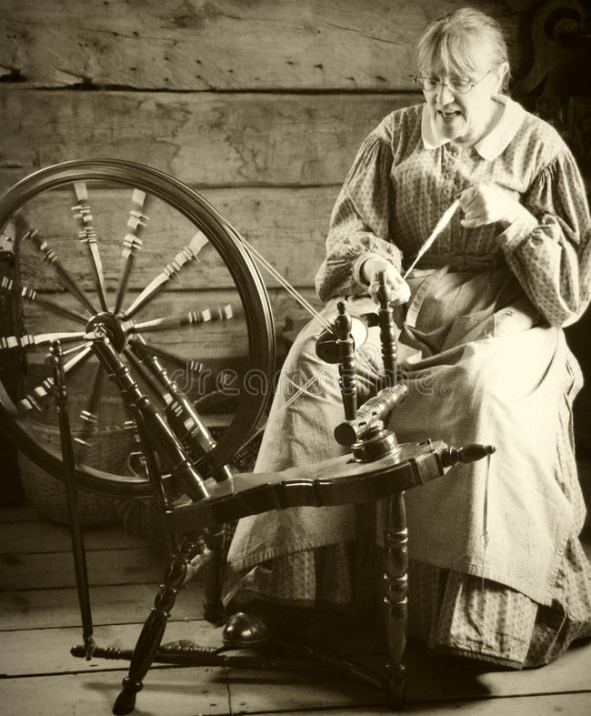
RUECA DE HILAR

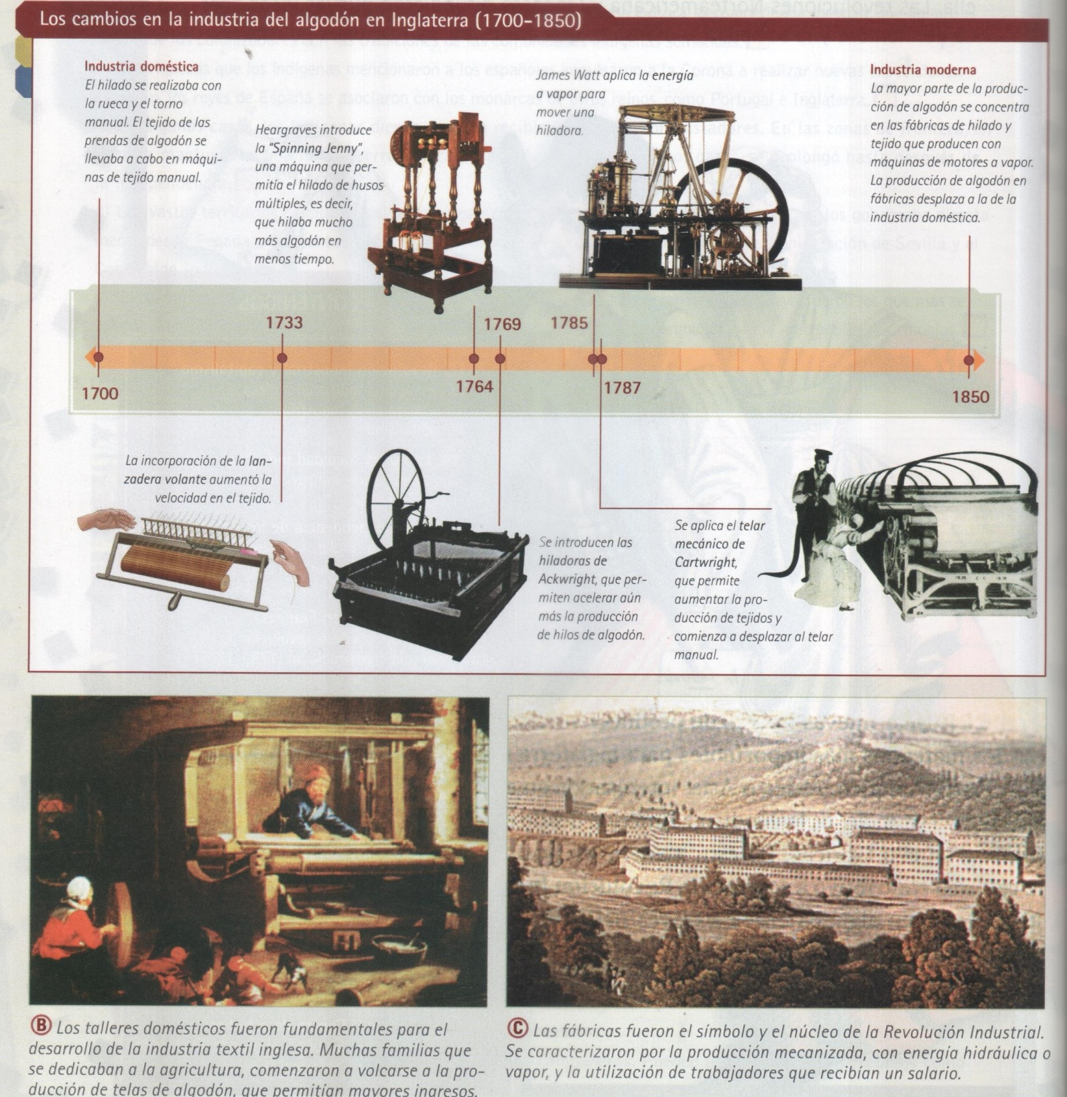
- ¿Cuáles son los cambios que supones que se obtienen desde el uso la rueca de hilar hasta la incorporación de las máquinas de hilar? (Mencionar cuatro cambios). ¿Por qué crees que se dieron esos cambios?

- ¿Cuáles serán las diferencias entre los talleres domésticos y las fábricas? (figuras B y C). Mencionar cinco diferencias.

ACTIVIDADES:

- ¿Cuáles son las etapas de la Revolución Industrial? (Ubicación en el tiempo y en el espacio).
- Mediante el principio metodológico de la multicausalidad explicar las causas de la mencionada revolución.
- Mediante un esquema explicar el desarrollo de la REVOLUCIÓN INDUSTRIAL, teniendo en cuenta los siguientes subtemas:
- PROGRESO DE LA AGRICULTURA Y LA EXISTENCIA DE MANO DE OBRA DISPONIBLE.
- EL ADELANTO DE LA TÉCNICA: DESARROLLO DE LAS MAQUINARIAS.
- CAMBIOS EN LA ORGANIZACIÓN ECONÓMICA: FÁBRICAS Y GRANDES MERCADOS.
- CAMBIOS EN LA ESTRUCTURA ECONÓMICA: LA INDUSTRIA.
- LA IMPORTANCIA DEL ALGODÓN.
- PRODUCCIÓN DE HIERRO
- CONSECUENCIAS DE LA PRIMERA REVOLUCIÓN INDUSTRIAL.

- Dibujar los inventos que surgieron en la PRIMERA REVOLUCIÓN INDUSTRIAL:
- LA LANZADERA VOLANTE.
- MÁQUINA DE HILAR.
- MÁQUINA DE VAPOR.
- TELAR MECÁNICO.

BIBLIOGRAFIA: VÁZQUEZ DE FERNANDEZ, SILVIA: EL MUNDO, AMÉRICA, LA ARGENTINA DESDE EL SIGLO XV HASTA FINES DEL SIGLO XIX, EDITORIAL KAPELUSZ.

